УДК 621.396.946

**ВПЛИВ ЗЕМЛЕТРУСІВ НА РЕЗЕРВУАРИ ДЛЯ ЗБЕРЕЖЕННЯ ЕКОЛОГІЧНО НЕБЕЗПЕЧНИХ РІДИН**

**Сєрікова О. М.**

*Національний університет цивільного захисту України, Харків, Україна, E-mail: elena.kharkov13@gmail.com*

**Стрельнікова О. О.**

*Інститут проблем машинобудування ім. А. М. Підгорного*

*НАН України, Харків, Україна, E-mail: elena15@gmx.com*

**Крютченко Д.В.**

*Інститут проблем машинобудування ім. А. М. Підгорного*

*НАН України, Харків, Україна, E-mail: wollydenis@gmail.com*

**Вступ.** Однією з актуальних проблем машинобудування, енергетики, нафтогазової галузі, хімічної промисловості є забезпечення надійної, безаварійної та ефективної експлуатації резервуарів для зберігання екологічно небезпечних речовин (ЕНР). Пошкодження та руйнування таких об’єктів призводять до забруднення довкілля та виникнення надзвичайних ситуацій. Ємності, наповнені ЕНР, навіть за штатної експлуатації, належать до джерел неконтрольованих викидів парогазоповітряних сумішей та проливів ЕНР із подальшим виникненням пожеж і вибухів. Резервуари можуть експлуатуватись у важкодоступних місцях в умовах комплексного впливу навантажень, які часто перевищують розраховані значення та характеризуються максимально жорсткими умовами щодо збереження їх цілісності та попередження витоку ЕНР.

**Актуальність.** Для екологічно небезпечних об’єктів важливим є постійний моніторинг їх технічного стану, моніторинг стану прилеглої території, на яку вони можуть впливати, оцінка природних і техногенних факторів впливу на ці об’єкти, оцінка експлуатаційних навантажень, прогнозування зміни технічного стану та прогнозування впливу факторів різної природи.

Тому актуальною задачею є вдосконалення прогнозів можливих техногенних та природних впливів на резервуари для збереження ЕНР, що експлуатуються в критичних умовах, для забезпечення їх безаварійної експлуатації та попередження надзвичайних ситуацій. [1-3]

**Основна частина.** В роботі проведено дослідження сейсмічного прискорення від землетрусу, та його вплив на амплітуду підйому рідини в циліндричному

резервуарі (Рис. 1, 2.)

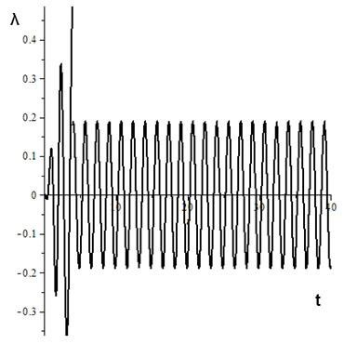

Рис. 1. Амплітуда підйому рідини в циліндричному резервуарі λ – амплітуда підйому рідини, м; t – час, с.

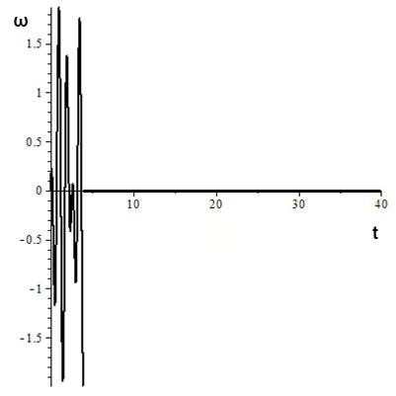

Рис. 2. Сейсмічне прискорення від землетрусу ω – сейсмічне прискорення, Гц; t – час, с.

Рідина в резервуарі підіймається на 40 см, що може привести до вихлюпування рідини. Якщо резервуар буде заповнений повністю рідиною, то це призведе до надмірного тиску на кришку бака. При t = 4 с, амплітуда λ=2 м, ω=2 Гц. Що відповідає землетрусу в 6 балів з епіцентром, відстань якого 200 метрів.

**Література:**

1. Цибульник С. О. Вдосконалення засобів функціональної діагностики та захисту резервуарів на основі імітаційного моделювання [Текст] : автореф. дис. ... канд. техн. наук : 05.11.13 / Цибульник Сергій Олексійович ; Нац. техн. ун-т України "Київ. політехн. ін-т". - Київ, 2016. - 27 с.
2. Гарбуз, С.В. Підвищення екологічної безпеки процесу вентиляції резервуарів з нафтопродуктами [Текст]: автореферат ... канд. техн. наук, спец.: 21.06.01 – екологічна безпека / С.В. Гарбуз. - Суми: СумДУ, 2018. - 23 с.
3. Сєрікова О. М, Стрельнікова О. О. Вплив резервуарів для збереження отруйних та легкозаймистих рідин на навколишнє середовище. Сучасні технології у промисловому виробництві: матеріали та програма VІI Всеукраїнської науково-технічної конференції (м. Суми, 21–24 квітня 2020 р.) С. 238-239.